1. **子菜单名的修改:**

将“强制检定备案”改为“强检器具备案管理”; a.下一步计划更改

将“强检器具管理”改为“强检器具检定管理” 。

b. 强检器具管理中的 档案管理 综合查询 指定检定器具管理 器具检定档案管理，均为强检器具管理的二级菜单，如果把菜单名称修改为：“强检器具检定管理”，需要确认上述四个菜单项重新安放的位置。

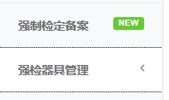

1. **器具用户界面如:user1**

在强检器具申请页面，不需要联系人和联系电话信息，在用户注册环节增加注册人姓名和电话，法人姓名和电话，用注册人姓名和电话作为联系人信息。

c.在强检器具申请页面，不需要联系人和联系电话信息符合前期的需求。更改后，将取用户注册时添加的注册人姓名和电话信息。

d.用户注册增加增加注册人姓名和电话，法人姓名和电话. --计划增加。

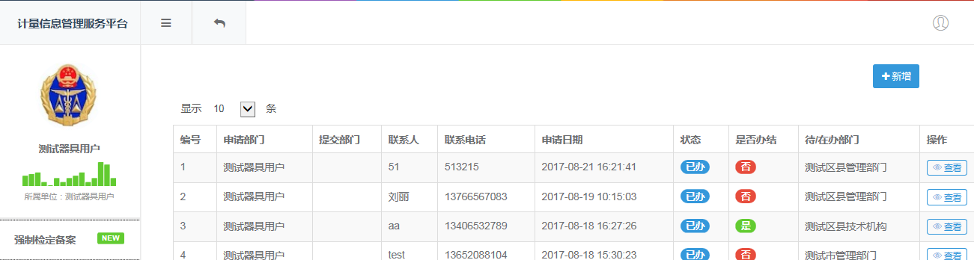

1. **流程逻辑问题：送审环节分流流程不充分**

每个申请单只能统一提交到一个部门，正确的流程是：将申请单分为三个分单：

流程是串行的，每个申请单只能统一提交到一个上级管理部门，然后在由管理部门来决定该申请单中的器具信息，具体指定为某个技术机构还是分送上级部门，符合前期需求。

1. 不符合要求的器具（人工不属于强检器具）组成一个单退回到申请企业。

现状：

比如以同一个香河器具用户登录送审两条器具备案，有一条符合检定条件，另一条不符合，没法选择不符合条件的器具备案退回，直接点击退回给企业，两条记录都退回到申请企业

e.计划变更：增加退回按钮，将不符合的器具退回至器具用户。

1. 本辖区技术机构有检定能力的组成一个单提交给该技术机构。

f.由管理部门将符合条件的器具直接指定给技术机构，不需要给技术机构提单。技术机构也不需要审核。

1. 其它器具组成一个单提交给上级管理部门。全部符合一个条件的可以用一个单提交相应部门，符合两个条件的可分成二个单分别提交

当前的系统不管符合哪种情况，只要点击提交，全部提交到下一个部门，而下一个部门识别不出是否具备检定能力。不能实现分流。

在管理部门点击审核时，系统按其技术机构的检定能力，自动判断出是否具备检定能力，并提供手工指定的按钮。

系统没有能力

申请分单，不仅仅是工作流的串行问题，这要求系统设计的高度录活，即能够自动分派，又能够在基本数据输入有误时，可以手动操作。我们虽然有能力开发出该功能，但预测该功能在使用过程中，会出现更多的二次需求。让计算机来替代人需要主观进行判断的信息，这属于人工智能的范畴。

1. 技术机构给申请备案强检器具制定的检定计划环节不要在强检器具检定管理模块处理，直接在备案管理模块设置，设置结果仍保存在备案管理模块

当前备案管理模块显示的内容为：备案申请信息。用户在该列表中，查看其它部门提交给自己的工作。

请确认：是否删将当前技术机构查看备案申请信息的界面 替换为 指定检定器具管理 界面。如果替换了，那么技术机构接收了新的申请怎么办？如果后期给技术机构审核权限，器具用户送审了100个器具，技术机构都感觉不符合要求，需要用户找到这100条数据，一个个的点击退回操作吗？如果不是一个个的点击退回操作，那么技术机构从哪个界面进行，能够一下找到这100条数据。如果我们认为用户还是通过申请来一下找到这100条数据，统一进行退回。那么，当前备安检定模块就不能删除。  
**系统设置-强检器具类别管理**

Admin帐号登录后，在系统设置---强检器具类别管理---学科类别，按如下名和顺序进行设置：

1. 长度；2.电磁学；3.物理化学；4.热学；5.无线电；6.声学；7.电离辐射；8.光学

9.力学；10.时间频率

计划修改

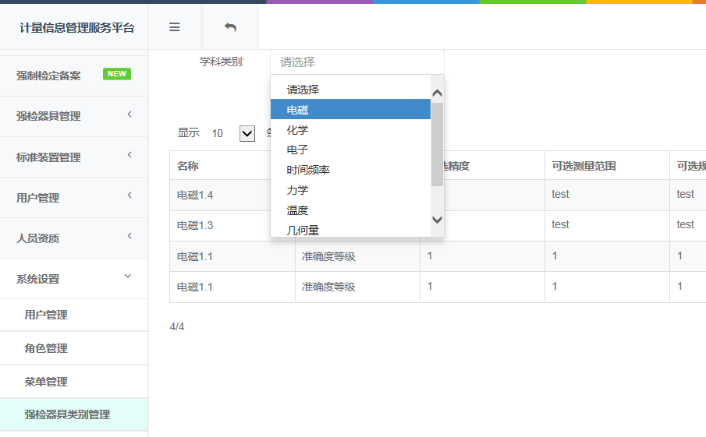

可选精确度、可选测量范围筛选器具的方法存在缺陷，判断有无能力完全依赖用户对两个参数的选择，而不管器具本身的参数是否符合选定参数

是的，程序自动化的前提是用户数据的准确性。用户输入或选择的不正确，系统没有办法提供正确的解决方案。

改进参考方案：

**可选精度**：本县技术机构 检定精确范围表达式 在或不在

本市技术机构 检定精确范围表达式 在或不在

本省技术机构 检定精确范围表达式 在或不在

只所有出现“适用准确度”，是为系统以后的按适用准确度，适用测量范围查询预留了接口。

此界面的功能为：维护以下界面的数据：



与本县技术机构，本市技术机构，本省技术机构无关。不存在比较县级、市级、省级的问题。

县、市、省级是否有检定能力，要看其所辖的技术机构是否具备检定能力。可选测试范围的意思也一致。

先比较县级，其余选项为灰，选在完成；选不在进入市级选项，在完成，不在进入省级选项，选在或不在，完成选择。可选测量范围也采用此模式

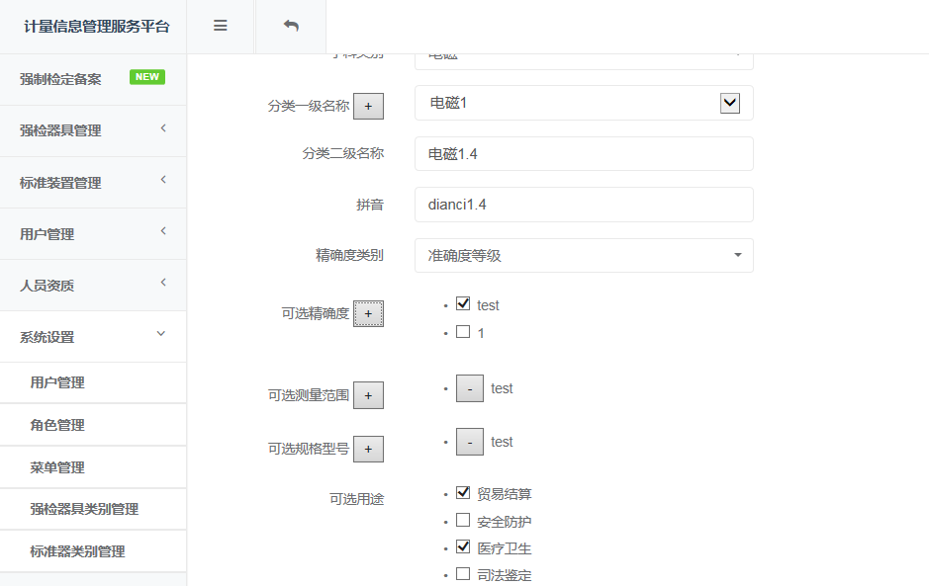

1. **系统设置—标准器类别管理**

这个模块基本概念混淆，本模块设置的内容实际上是标准装置授权可开展的检定项目对应的计量器具信息和参数，这个模块还需要增加字段，至少增加以下字段：标准装置名称、代码、授权检定项目；详请参阅原需求文档。分类一级名称和分类二级名称及后面的信息是授权检定项目中的可选项。

此模块只所以单独抽列出来，原因是由于：标准器也需要关联类别。在关联类别时，也需要进行选择。如果不单独列出，在进行标准器具的添加时，就需要选择我们维护的“强检器具分类”信息。但标准器不见得属于“强检器具分类”。如果不添加该设置，将导致：在添加标准器时，可能没有其对应的类别。如果为了标准器，添加其对应的新类别，又会影响到用户强制检定备案类别。

此外，该项与标准装置无关。

系统体现的状态是这样： 一个标准装置 = 0或多个主标准器 + 0或N个标准器

一个标准器 适用于某个精度，适于于某个测量范围，属于某个学科类别。

1. 强检器具备案管理模块

管理部门不仅要能看到提交该部门的具体申请单，还应当有一个综合列表来查看该辖区内未完成和已完成的备案申请信息和结果，可查询，参阅excel文档：赤峰市强检器具管理平台。

管理部门可以在 强检器具管理->综合查询中，选择审核状态，来进行查询。EXCEL文档，历史未存档，请提供。

1. 强检器具管理模块中的分模块配置关系不正确

例：以系统管理员的帐号登录进去，给器具用户只设置了如下的权限

系统无法为某个用户单独设置权限，设置权限的正确方式为：1.编辑角色权限。2.编辑用户，将用户设置到我们想给其设置权限的角色上。

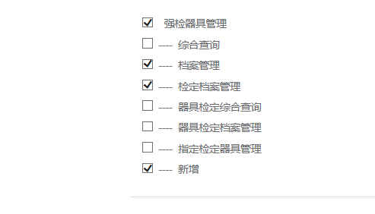

但是以器具用户登录上去看到的菜单出现问题

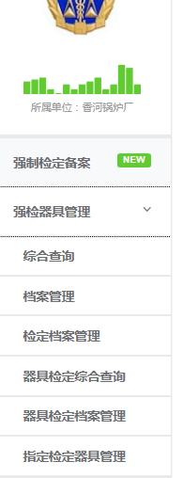

1. 强检器具管理模块中，器具检定档案管理和档案管理信息关联不上，这两个模块的内容应该是相互关联的。

用户点击 档案管理后 点击某个记录的 查看检定信息，会自动进行关系。器具检定档案管理显示的是检定信息，显示的是检定记录，档案管理显示的是器具信息。

1. 强检器具管理模块--档案管理

在用户处已经有了器具信息的情况下，登录该器具用户所对应的管理部门，点击档案管理后查看不到提交的器具信息

管理部门不应该有档案管理的菜单，管理部门查看器具信息时，使用综合查询菜单。档案管理：器具用户查看本部门拥有的器具信息。

另：档案管理的功能应该是：

在器具用户界面，只显示该用户的器具信息，器具档案只收录已经检定的器具信息，虽经备案但未经检定的器具仍不记录在器具档案中，已经备案或者申请备案未获批准而被退回的器具仍在备案管理模块保存和检索，保存的形式请参阅excel文档：赤峰市强检器具管理平台。管理部门能查看本辖区所有备案申请、检定计划和返回器具。

管理部门拥有综合查询菜单。器具用户如果拥有综合查询菜单，也将能看到本区域内的所有器具信息。

器具用户拥有档案管理菜单。管理部门如果拥有档案管理菜单，查看是本部门自有的强制检定器具。

总结：

一、下一步更改新内容：

1. 将“强制检定备案”改为“强检器具备案管理”;
2. 在用户注册环节增加注册人姓名和电话，法人姓名和电话.
3. 强检器具送审增加退回功能.

二、需进一步沟通确认内容：

1. 将“强检器具管理”改为“强检器具检定管理” 。原因：修改后，一二级菜单逻辑错误。
2. 器具用户，技术机构，管理部门分别点击“强制检定备案”后，期望给三种用户呈现怎样的界面。

三、与原始需求有出入，需要进一步调研，制定开发计划，核定开发成本内容。

1. 在强检器具申请页面，不需要联系人和联系电话信息，用注册人姓名和电话作为联系人信息。
2. 用户录入后，提交自动分单，自动送管理部门或技术机构。